Государственное образовательное учреждение
высшего профессионального образования
УЛЬЯНОВСКИЙ ГОСУДАРСТВЕННЫЙ УНИВЕРСИТЕТ

На правах рукописи

Гурина Роза Викторовна

Подготовка учащихся

физико-математических классов к

профессиональной деятельности

в области физики

Специальность: 13.00.02 –теория и методика обучения и воспитания
(физика)

Диссертация
на соискание учёной степени доктора педагогических наук

Научный консультант:
доктор педагогических наук, профессор
Пурышева Наталия Сергеевна

Ульяновск
2007

2.1.5 Теория рангового анализа (ценологический подход) в методологии исследования подготовки учащихся физико-математических классов к профессиональной деятельности в области физики

К одному из наиболее общих законов развития любой системы (технической, биологической, социальной) относится закон рангового распределения. Теория рангового анализа для техноценозов создана более 30 лет назад профессором МЭИ Б.И. Кудриным и его школой [71-73, 211-215, 255, 367]. Одним из перспективных направлений развития теории и практики рангового анализа является применение его к педагогическим системам, успешно осуществляемое автором в течение ряда лет [86, 93, 100, 110, 116, 123]. Применение математического аппарата рангового анализа в педагогике приближает педагогику к сильной версии науки.
Методики построения ранговых распределений и их последующее использование в целях оптимизации ценоза составляют основной смысл рангового анализа (ценологического подхода), использование которого представляет собой, по сути, новое направление, сулящее большие практические результаты [71-73].
1. Закон рангового распределения. Понятийный аппарат ценологической теории
Ценозом называют многочисленную совокупность особей. Количество особей в ценозе – мощность популяции. Такая терминология пришла из биологии, из теории биоценозов. Термин биоценоз (биологическое сообщество), введённый Мёбиусом (1877), лёг в основу экологии как науки. Профессор МЭИ Б.И. Кудрин перенес понятия «ценоз», «особь», «популяция», «вид» из биологии в технику: в технике «особи» – отдельные технические изделия, технические параметры, а многочисленную совокупность технических изделий или их параметров (особей) называют техноценозом [367, 211].
В социальной сфере «особи» – это люди, организованные социальные группы людей (классы, учебные группы), а также социальные системы (уч-реждения), например, образовательные – школы. Тогда, по аналогии, социоценозом будем называть любую совокупность социальных особей. Каждая особь представляет собой структурную единицу ценоза. Особью может быть любая единица из социальной сферы, это зависит от масштабов объединения и от того, что объединяется в ценоз. Например, класс, учебная группа – это социоценоз, состоящий из особей – учащихся. Мощность популяции – это количество учащихся в классе. Школа – это тоже социоценоз, состоящий из особей – отдельных структурных единиц – классов. Здесь мощность популяции – количество классов в школе. Совокупность школ – это ценоз более крупного масштаба, где особью, структурной единицей данного ценоза является школа.
Вид – основная структурная единица в систематике социальных особей, определяющая совокупность качественных и количественных характеристик, отражающих сущность однородной группы особей. К примеру, в систематике средних общеобразовательных учреждений можно выделить следующие виды: средние общеобразовательные школы, лицеи, гимназии, частные школы. Эти виды отличаются по содержанию программ, задачам и составляют видовой ценоз, где каждый вид уже является особью. Таким образом, вид социума – класс, отряд, лицей, вуз и т.п. выделяется как единица, если на него имеется отдельная документация (отдельные программы и планы обучения). Один вид от другого должен отличаться существенно. Критерием такого отличия является либо отличие одного из важнейших классификационных параметров назначения (например, получение среднего или среднего специального образования), либо на-
личие в системе подготовки принципиально нового функционально важного узла, блока (исследовательская деятельность школьников, профессионально-ориентирующий учебный спецкурс, специальные методики и технологии обучения; специфика воспитания и т.п.) [100]. Исходя из вышесказанного, ФМК с углубленным изучением физики, спрофилированные на подготовку учащихся в вузы, готовящие специалистов в области физики – вид социоценоза – физико-математических классов, выделившийся из них как модификация в результате социальной востребованности – ППДОФ школьников.
Особь – объект ранжирования. Ранг – это номер особи по порядку в некотором распределении, определяющий её место в этом распределении.
Вообще под ранговым распределением понимается распределение Ципфа в ранговой дифференциальной форме, являющееся результатом процедуры упорядочения значений параметра, поставленных в соответствие рангу [521]. Оно имеет вид гиперболы и называется Н-распределением. Таким образом, ранговое распределение получается в результате процедуры ранжирования последовательности значений какого-либо параметра ценоза. Если ранжируется какой-либо параметр ценоза (системы), то распределение называется ранговым параметрическим. Если в качестве параметра рассматривается мощность популяции (численность особей, составляющий вид в социоценозе), то в этом случае распределение называется ранговым видовым. Таким образом, в ранговом видовом распределении ранжируются виды. То есть особью является вид.
В качестве ранжируемых параметров в техноценозах выступают технические или физические параметры (величины), характеризующие особь: размер, масса, мощность потребления, энергия излучения и т.п. В социоценозах, в частности, педагогических ценозах, ранжируемыми параметрами могут быть успеваемость, рейтинг в баллах участников тестирования или олимпиады; число учащихся, поступивших в вузы и так далее, а ранжируемыми особями – сами учащиеся, классы, учебные группы, школы и так далее.

Б.И. Кудриным доказано, что закон рангового распределения особей в техноценозе имеет вид гиперболы (Н-распределение) [211-215]:
$W = \frac{A}{r ^{β}}$, (2.1)
где А – максимальное значение параметра особи с рангом 1, т.е. в первой точке (или коэффициент аппроксимации); r – номер ранга; β – ранговый коэффициент, характеризующий степень крутизны кривой распределения (для техноценоза параметр β находится в пределах 0,5 ≤ β ≤ 1,5).
В работах автора [86, 93, 100] доказана справедливость закона (2.1) для социоценозов, причем, 0,2 ≤ β ≤ 2.
2. Метод рангового анализа в педагогических системах (социоценозах)
Ранговый анализ педагогических образовательных систем [86, 103] по аналогии с техноценозами включает следующие этапы-процедуры:
1) Выделение социоценоза для исследования.
2) Задание видообразующих параметров социоценоза.
3) Создание базы данных и параметрическое описание социоценоза.
4) Построение табулированного рангового распределения (параметрического или рангового видового).
5) Выведение распределения в наглядную форму: построение графического рангового (параметрического или рангового видового)
6) Аппроксимация распределений, которая позволяет установить соответствие полученной экспериментальной кривой теоретической кривой
Н-распределения, а также определить β.
7) Оптимизация социоценоза.
1. Выделение социоценоза
Сформулируем требования по выделению социоценоза, которые непосредственно следуют из его определения.
- Социоценоз должен быть локализован (отграничен) в пространстве и времени. Социоценоз постоянно изменяется («живет», эволюционирует), поэтому его исследование надо проводить быстро.
- В социооценозе должна просматриваться единая инфраструктура, в которую входят системы управления и всестороннего обеспечения его функционирования. Самое главное – в социоценозе должна иметь место четко формулироваться единая цель, заключающаяся, как правило, в получении наибольшего положительного эффекта при наименьших затратах (максимальная эффективность). Среди особей ценоза может иметь место конкуренция, однако и она должна быть направлена на достижение общей цели.
2. Задание видообразующих параметров социумов
В качестве видообразующих параметров рекомендуется задавать несколько значимых для социоценоза, физически измеряемых и доступных для исследования величин. В совокупности они должны достаточно полно описывать социоценоз. Например, такими параметрами для описания отдельных видовых особей – школ, гимназий, лицеев, колледжей выступают: кадровый потенциал учреждения; количество учащихся – победителей олимпиад; количество выпускников, поступивших в вузы; оснащение учреждения средствами НИТ; наличие читального зала; инновационный потенциал учреждения и т.п., из которых складывается интегративный показатель. Для учащихся класса (школы) таким параметром может быть успеваемость.
3. Создание базы данных и параметрическое описание социоценоза
После задания видообразующих параметров необходимо определить и внести в компьютерную базу данных социоценоза конкретные значения этих параметров в виде электронной таблицы (база данных), которая вбирает в себя систематизированную информацию о значениях видообразующих параметров отдельных особей, входящих в социоценоз. (успеваемость учащихся класса, курса; рейтинг школ, лицеев; результаты олимпиад и тестирований в баллах учащихся разных школ, разных районов, разных городов и т.п.). Доступ к информации должен быть, по возможности, автоматизирован, с возможностью использования компьютерной техники (в частности, стандартные приложения Windows: Access, Excel, Fox-pro и др.) и возможностью ее анализа и обобщения в интерактивном режиме.
4. Построение табулированного рангового распределения
Следующий, аналитический этап – построение на основе информационной базы данных табулированных ранговых параметрических (или ранговых видовых распределений) социоценоза. Табулированное ранговое распределение по форме представляет собой таблицу из двух столбцов: параметров особей W, выстроенных по рангу, и рангового номера особи r.
5. Построение графического рангового распределения
А) Графическое параметрическое ранговое распределение. Первый ранг присваивается особи, имеющей максимальное значение параметра, второй – особи, имеющей наибольшее значение параметра среди особей, кроме первой, и так далее. У каждого параметрического распределения свой ранг. Параметрическая ранговая кривая имеет вид гиперболы, причём по оси абсцисс откладывается ранговый номер r, по оси ординат – исследуемый параметр W. На рисунке 2.8 представлено ранговое распределение участников олимпиады по физике Железнодорожного района г. Ульяновска. Ранжируемый параметр – рейтинг работы в баллах.
Б) Графическое видовое ранговое распределение. Ранговое видовое распределение в графической форме представляет собой зависимость количества особей, которым представлен вид в социоценозе, от ранга. График рангового видового распределения есть совокупность точек: каждой точке графика соответствует определенный вид социума. При этом абсцисса на графике – ранг, а ордината – число особей, которым этот вид представлен в ценозе. Все данные берутся из табулированного рангового распределения. Число особей – 21, W – рейтинг в баллах, r – ранговый номер учащегося. Параметры аппроксимированной кривой А= 21, β = 1,3.
Рисунок 2.9 отражает график рангового видового распределения количества абитуриентов W, зачисленных в 2003 г. на различные специальности в УлГУ по внебюджетному приёму. Аппроксимированная кривая хорошо ложится на экспериментальную кривую и имеет параметры: 2003: A=113;
β = 0,8.
Для построения видового рангового распределения важным является то, что в социоценозе должно быть представлено значительное количество особей в каждом из видов, не связанных друг с другом сильными связями.

Рис. 2.9. График видового рангового
распределения количества
абитуриентов W, зачисленных
в 2003 г. на различные специальности в УлГУ по внебюджетному приёму;
(r – ранг специальности (видовой))
Рис. 2.8. Графики рангового
распределения рейтинга в баллах олимпиадных работ по физике
учащихся Железнодорожного
района г. Ульяновска (10-е классы)

6. Аппроксимация распределений
Суть метода заключается в отыскании таких параметров аналитической зависимости, которые минимизируют сумму квадратов отклонений, реально полученных в ходе рангового анализа социоценоза эмпирических значений y_{i}, от значений, рассчитанных по аппроксимационной зависимости. Следует отметить, что произвести аппроксимацию и определить параметры выражения можно с помощью компьютерных программ.
7. Оптимизация ценозов
Оптимизация является одной из сложнейших операций ценологической теории. Этому направлению исследований посвящено значительное число работ [207, 214-215, 71-73, 255]. Рассмотрим несколько простейших оптимизационных процедур для параметрического распределения социоценозов, широко апробированных нами на практике.
Как правило, реальное Н-распределение отличается от идеального следующими отклонениями: 1) некоторые экспериментальные точки выпадают из идеального распределения; 2) экспериментальный график не является гиперболой; 3) экспериментальная кривая в целом имеет характер
Н-распределения, но по сравнению с теоретической, имеют «горбы», «впадины» или «хвосты» (рис. 2.10).
Процедура оптимизации системы (ценоза) состоит в сравнении идеальной кривой с реальной, после чего делают вывод: что практически нужно сделать в ценозе, чтобы точки реальной кривой стремились лечь на идеальную кривую.

W
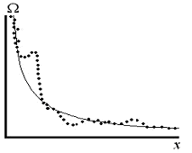r
Рис. 2.10. Реальная кривая (точки) и идеальная кривая Н-распределения [71]

Процедура оптимизации любого ценоза (определение способов, средств и критериев его улучшения) направлена на устранение аномальных отклонений на ранговом распределении. После выявления аномалий на распределении по табулированному распределению определяются причины, «ответственные» за аномалии, и намечаются первоочередные мероприятия по их устранению.
Оптимизация социоценоза осуществляется двумя путями [71-73]:
1. Номенклатурная оптимизация – целенаправленное изменение численности ценоза (номенклатуры), устремляющее видовое распределение ценоза по форме к каноническому (образцовому, идеальному). В биоценозе-стае это – изгнание или уничтожение слабых особей, в техноценозе – списывание старого оборудования, в учебной группе – отсев неуспевающих.
2. Параметрическая оптимизация – целенаправленное изменение (улучшение) параметров отдельных особей, приводящее ценоз к более устойчивому и, следовательно, эффективному состоянию. В педагогическом ценозе – учебной группе (классе) – это работа с неуспевающими – улучшение параметров особей.
Примеры применения рангового анализа в педагогических системах и процессах
Проверка допустимости распространения рангового анализа на педагогические системы была осуществлена и описана в работах автора. Было построено и исследовано около 200 графиков: рейтинговые распределения школьников – участников олимпиад, всероссийских тестирований, рейтинговые распределения школ и т.п. Аппроксимации их ранговых распределений показали один и тот же результат: они являются Н-распределениями вида (2.1).
Приведём примеры использования рангового анализа для определения рейтинга образовательных учреждений. Рисунок 2.11 (а, б) иллюстрируют графики, построенные по данным рейтинговых таблиц, опубликованных в журнале «Карьера» [60, с.76–78]. На рисунке 2.11 (а) приведён график рангового распределения рейтинга 60 лучших гимназий России в 2000 г. с аппроксимацией. График рейтинга лучших лицеев и школ России не приводятся – они имеют аналогичный вид гипербол «с хвостами».
На рисунке 2.11 (б) изображен график 100 лучших образовательных учреждений России, построенный по результирующей рейтинговой таблице, сформированной на основе выборки трех предыдущих рейтингов школ, гимназий, лицеев [60, с.76–78]. Погрешность аппроксимации в пределах допустимого – 2,5–3,3%.
Была проведена аппроксимация этих экспериментальных графических зависимостей с помощью компьютерной программы, получены теоретические кривые гиперболического вида и соответствующая им функциональная зависимость:
$W =b + \frac{A}{r ^{β}}$, (2.2)
где W – рейтинг в баллах, причём для распределения гимназий b = 131,3;
А = 612,8; β = 0,5; для распределения 100 общеобразовательных учреждений России b = 0; А = 816; β = 0,25.

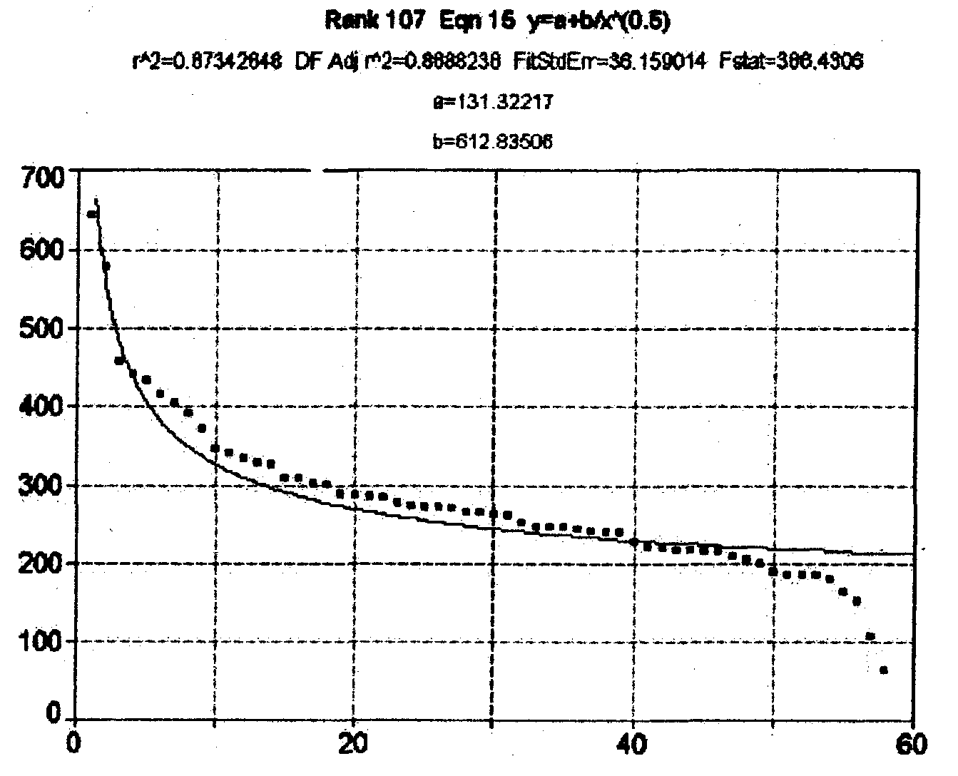r 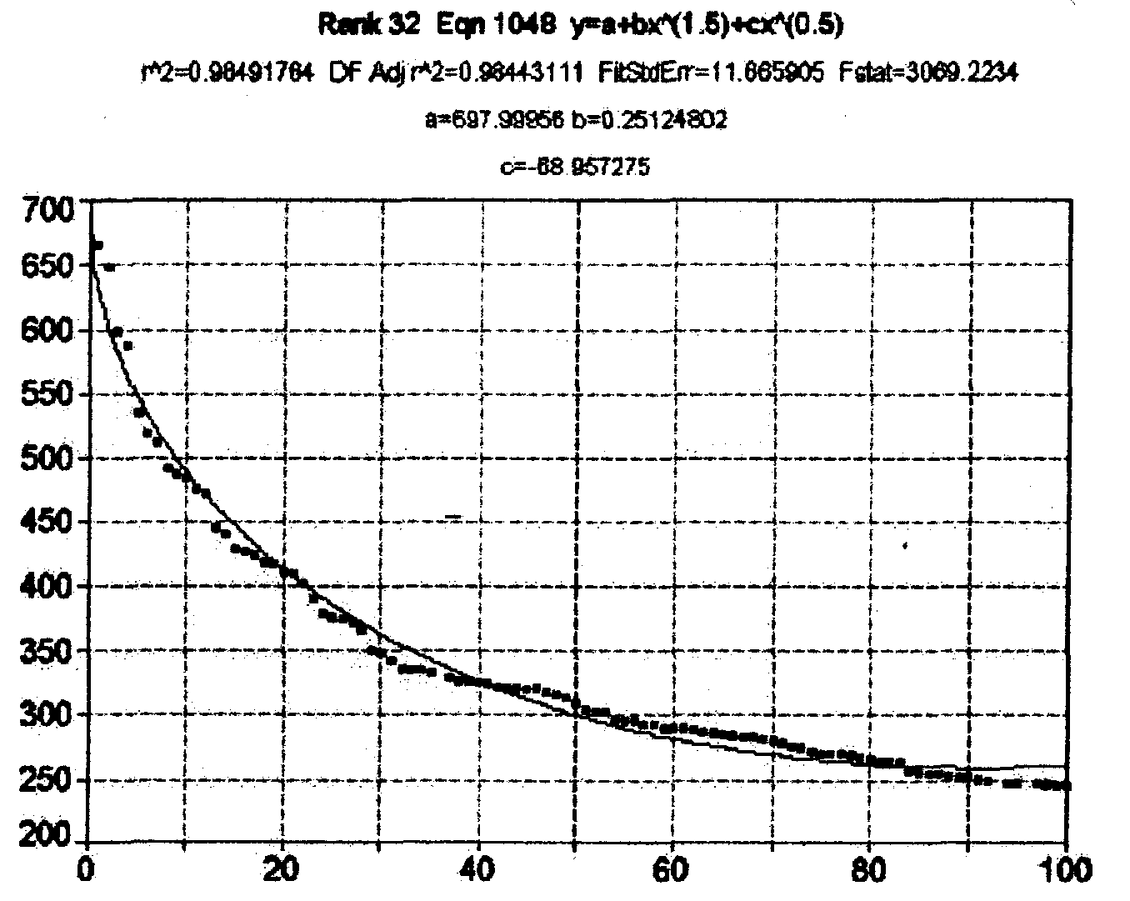r
W
W
а) б)
Рис. 2.11. Графики рангового распределения:
а) рейтинга 60 лучших гимназий России; б) рейтинга 100 лучших средних общеобразовательных учреждений России (школы, лицеи, гимназии) в 2000 г. с аппроксимацией

«Завал хвоста» гиперболы на рисунке 2.11 (а) свидетельствует о том, что гимназии за ранговыми номерами №№55-60 не следовало включать в списки лучших. Если максимальное число баллов, полученное гимназией под ранговым номером 1, соответствует 650 (лучшая особь), то, по закону рангового распределения (2.2), минимальное число баллов в рейтинговой таблице должно быть около 200 (нижняя рейтинговая граница). Табулированное ранговое распределение не позволяет определить нижнюю допустимую границу рейтинга гимназий (лицеев, школ), выше которой учреждения обозначаются как лучшие. Эта граница была установлена субъективным решением судей.
Однако предложенная в работе [60] система критериев для итоговой рейтинговой оценки средних учебных заведений, основанная на выборке лучших особей из трёх распределений – школ, гимназий, лицеев – позволяет объективно
выделить 100 лучших средних общеобразовательных учреждений России: на графике рисунка 2.11 (б) экспериментальная кривая почти идеально совпадает с аппроксимационной теоретической кривой.
На рисунке 2.12 приведен пример удовлетворительного совпадения экспериментальной кривой рангового распределения с аппроксимированной теоретической кривой (имеется горб).

Рис. 2.12. График рангового распределения 60 стран, характеризующихся
наибольшей удельной плотностью научных публикаций (1993-2003 гг.):
W – число статей на 10000 населения, r – ранговый номер особи (страны).
На первом месте Израиль – 235 статей, на 60 месте Румыния – 7 статей.
Параметры аппроксимированной кривой: А= 235, β = 0
(из газеты «Поиск», №43 (753), 24 октября 2003 г.)

Рисунок отражает рейтинг стран, в которых ранжируемым параметром W является число научных статей, приходящихся на 10000 населения в период 1993-2003 гг. Как мы видим, проверка системы рейтинговой оценки 60 стран с наибольшей плотностью научных публикаций с помощью рангового анализа показала удовлетворительный результат.
Таким образом, использование закона рангового распределения позволяет объективно проводить рейтинговую оценку педагогических систем и процессов. Вид графиков (рис. 2.10–2.13) подтверждает справедливость использования рангового анализа для оценки качества образовательных процессов.
ФМК – это не инкубатор по взращиванию талантов. Истинное распределение учащихся по параметру успеваемости – это правильная гипербола, и именно она представляет собой устойчивую систему. В любом классе, в том числе и ФМК среди учащихся должны быть «звёзды», но должны быть и «слабые», и это нормальное устойчивое состояние.
В классах с конкурсным набором происходит обязательный отсев неуспевающих или тех учащихся, кто неверно выбрал образовательную траекторию. Если неуспевающих учащихся слишком много, более 10% – ценоз (система) находится в неустойчивом состоянии, и цели ППДОФ не будут достигнуты. Сколько учащихся и кого именно отчислять? Скольким слабым учащимся и кому именно следует дать шанс остаться в классе и помочь «подтянуть» успеваемость? На языке ценологической теории ранговый анализ позволяет произвести объективную номенклатурную и параметрическую оптимизацию ценоза (класса). Из табулированного рейтингового распределения учащихся по успеваемости невозможно определить функциональный характер убывания, и из него не видно аномалий. Необходимы графическое построение и аппроксимация.
Профильные классы живут и функционируют в условиях жесткой ранговой системы (постоянного ранжирования по текущей успеваемости, успешности участия в олимпиадах разного уровня, подготовки и участия во всероссийском тестировании и т.п.). В таком же режиме конкурентной борьбы за идеи предстоит жить и работать будущему учёному-физику. Поэтому учащимся ФМК, родителям, педагогам необходимо не только знать закон рангового распределения, но необходимо учиться жить и работать в соответствии с этим законом.
Номенклатурная оптимизация педагогического ценоза – отсев неуспевающих может проходить менее болезненно, если:
1) учащиеся и родители имеют представление о законе рангового распределения;
2) неуспевающий ученик из профильного физико-математического класса переходит в другую ранговую систему с более низким уровнем изучения предмета, например, в общеобразовательный или гуманитарный
(рис. 2.13) и там попадает в «ноеву» касту (лучших особей), по терминологии Б.И. Кудрина, то есть становится успешным. Иерархия ранговых систем отражает уровневую дифференциацию классов общеобразовательных школ.

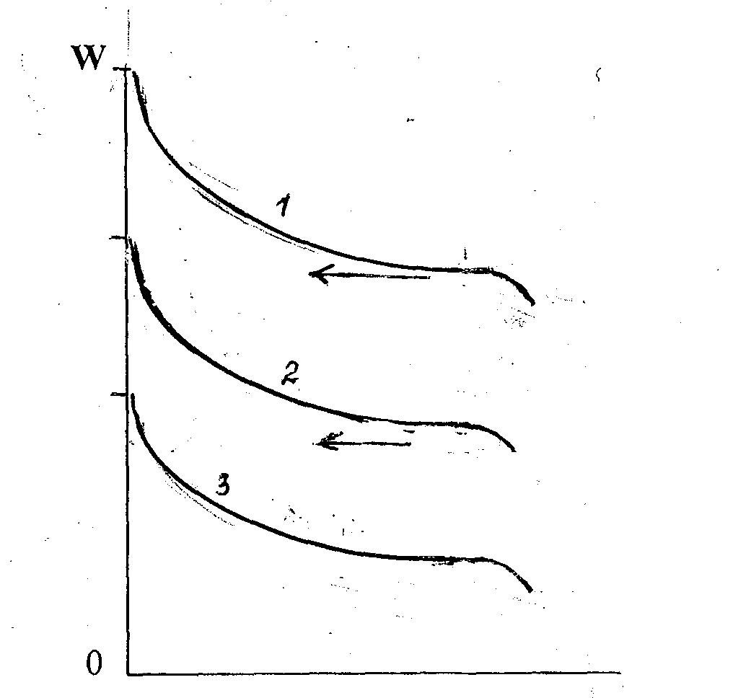
Рис. 2.13. Иерархия ранговых систем (классов) в школе:
1 – физико-математический класс при вузе;
2 – школьный профильный
физико-математический класс;
3 – общеобразовательный класс
(Стрелками показаны переходы
учащихся из одной ранговой системы
в другую: W – успеваемость,
r – ранговый номер ученика)
r

Таким образом, закон рангового распределения позволяет определить направление оптимизации учебно-воспитательного процесса любой педагогической системы (класс, группа, школа и т.п.), прогнозировать результаты обучения: количество двоек на группу на любом экзамене должно составлять 5-10% от общего числа оценок. То же относится и к отличным оценкам. В выпускном классе из 25 учащихся по закону рангового распределения должно быть 5% медалистов, то есть 1-2 человека.
Ранговый анализ применяется нами для оптимизации процесса ППДОФ и используется в качестве организационно-педагогического условия эффективного процесса ППДОФ.
А.М. Новиков делит существующие научные теории на два класса – математизированные научные теории, использующие математические модели и доказательства – сильная версия науки. Второй тип – описательные теории, носящие качественный характер, в которых не формулируются явным образом логические правила и не приводятся строгие доказательства ввиду невозможности количественного описания явления (процесса), что определяет их ограниченность и называет их слабой версией науки [292]. К таким теориям А.М. Новиков относит педагогические теории.
Применение математического аппарата рангового анализа в педагогике приближает педагогику к сильной версии науки.
Ранговый анализ (ценологический подход) обеспечивает наглядность и объективность оценки педагогических процессов. Ценологический подход позволил нам осуществить оценку заданий всероссийских тестов 2003-2006 гг., применять его для оценки валидности собственных тестов, контрольных и олимпиадных заданий для учащихся ФМК на уровне школы, университета, района, а также применять его для оптимизации процесса ППДОФ (параметрическая, номенклатурная). Важно вывести отчисление неуспевающих на уровень объективно действующего закона, так как этот процесс воспринимается родителями таких учащихся и самими учащимися как личный субъективный акт директора школы и классного руководителя.
Учащиеся очень любят графическое представление успеваемости в виде ранговых кривых. Это имеет большое воспитательное значение: ученики привыкают жить в ранговой системе и стремятся поднять свой рейтинг «вверх по кривой».
Таким образом, методологическими основаниями исследования ППДОФ в нашей работе являются:
- культурологический подход к личностно-ориентированному обучению и воспитанию процесса ППДОФ будущих специалистов-физиков;
- компетентностный подход;
- фреймовый подход к организации знаний;
- системный подход к проблеме ППДОФ;
- ценологический подход к организации и оптимизации учебного процесса ППДОФ

